Gestión del Tiempo.
Proyecto MeCuida.

SAMBA Solutions, Gestión de proyectos

CONTROL DE REVISIONES.

VERSIÓN | FECHA | FIRMA
1.0 | 14/11/2018 | Fmdo PMO
1.1 | 16/11/2018 | Fmdo Dpo.Control y Calidad
1.2 | 17/11/2018 | Fmdo PMO

Índice de contenidos
1. Gestión del Cronograma 4
1.1. Metodología y herramientas 4
1.2. Nivel de exactitud 4
1.3. Unidades de medida 4
1.4. Enlaces con los procedimientos de la organización 4
1.5. Umbrales de control 5
1.6. Reglas para la medición del desempeño 5
2. Definición de las Actividades 6
2.1. Lista de actividades 6
3. Secuenciación de las Actividades 9
3.1. Dependencia de las actividades 9
3.2. Diagrama de red del cronograma 11
4. Desarrollo del Cronograma 12
Bloques del cronograma 13
Inicio y análisis 14
Planificación 15
Desarrollo 16
Formación 17
Integración en muestra 17
Cierre 18
5. Control del cronograma 18

Índice de figuras
Figura 1. Etapa 1 diagrama de red. 11
Figura 2. Etapa 2 diagrama de red. 11
Figura 3. Etapa 3 diagrama de red. 11
Figura 4. Etapa 4 diagrama de red. 12
Figura 5. Etapa 5 diagrama de red. 12
Figura 6 - Diagrama de GANTT completo. 13
Figura 7 - Cronograma, Inicio y Análisis. 14
Figura 9 - Cronograma, fase planificación 1. 15
Figura 8 - Cronograma, fase planificación 2. 15
Figura 10 - Cronograma, desarrollo. 16
Figura 11 - Cronograma, formación. 17
Figura 12 - Cronograma, integración en muestra. 17
Figura 13 - Cronograma, cierre. 18

Índice de tablas

Tabla 1 - Umbrales de control. 5
Tabla 2 - Lista de actividades. 8

Gestión del Cronograma

Metodología y herramientas
Para la elaboración del cronograma se hace uso de la herramienta Microsoft Project. Esta herramienta permite llevar un control de todas las tareas en las que se ha dividido el proyecto, asignar las interdependencias entre las actividades, la fecha de inicio y fin, y el número de recurso. Por otro lado, permite unificar los procesos de asignación de recursos a actividades, roles y responsabilidades, así como la representación de los recursos humanos en un único programa.
Se trata de un programa bajo licencia corporativa de Microsoft, por lo tanto, a todos los involucrados en el desarrollo del cronograma se les ha proporcionado acceso a una licencia en su equipo de trabajo.

Nivel de exactitud
Para realizar unas estimaciones realistas acerca de la duración de las actividades, se utilizará el método de los 3 valores: pesimista (tiempo “b”), optimista (tiempo “a”) y tiempo esperado (tiempo “m”). Mediante este método se tendrán en cuenta los posibles retrasos que puedan sufrir las diferentes actividades a lo largo del desarrollo del proyecto. La fórmula aplicada es la siguiente:
$$T=\frac{a+4m+b}{6}$$
Teniendo dicha expresión en cuenta, “m” será el tiempo estimado a priori para cada actividad, extraído de la experiencia con actividades similares en proyectos anteriores, juicios de expertos, etc. Mientras que los tiempos optimista y pesimista serán de un 10% antes y un 25% después, respectivamente.

Unidades de medida
Para definir la duración de las actividades de medida se emplearán como unidades de medida los días. En media, se contempla que cada mes tiene al año 21 días laborables, sin embargo, gracias a la herramienta empleada para definir el cronograma se puede programar y reflejar de manera precisa los días laborables de cada mes y los periodos vacacionales que afectan a los diferentes periodos del proyecto.

Enlaces con los procedimientos de la organización
Partiendo de los bloques que componen cada fase establecida en el WBS, se ha decidido desglosar estos en sub-actividades, como se refleja en el Diccionario del WBS, que permitan una suficiente granularidad como para establecer una secuenciación, duración y asignación de recursos de fácil estimación. Cada una de estas sub-actividades será mostrada en el cronograma final y será enmarcada dentro de cada actividad/bloque WBS al que pertenezca para un mejor entendimiento de estas.

Umbrales de control
Teniendo en cuenta los criterios de calidad y control de la empresa en proyectos de similar alcance y envergadura, se ha decidido establecer varios umbrales de control para los diferentes tipos de actividades dentro del proyecto. Se establecen dos tipos de actividades, internas y externas, en función de si la actividad se desempeña dentro del ámbito de la empresa o fuera de esta. A continuación, se muestra una tabla que relaciona estos tipos de actividades con su umbral de control:
Tipo de Actividad | Umbral de control
Interna | 15%
Externa | 20%
Tabla 1 - Umbrales de control.
Si alguna actividad supera estos umbrales una vez finalizada, será necesario tomar las siguientes medidas:
- Si la tarea afectada pertenece al camino crítico, será necesario reducir, a pesar del coste que esto conlleve, el tiempo equivalente en las actividades restantes mediante técnicas de compresión del cronograma como: crashing o fast tracking..
- Asignar más recursos, tecnológicos o humanos, a las tareas que reciban como entrada la salida de la tarea afectada mediante técnicas de optimización de recursos como: nivelación de recursos o el suavizado de recursos.
- En última instancia, si no es posible llevar a cabo una reorganización lógica del cronograma aplicable a los límites temporales del proyecto, será necesario realizar un informe con los cambios temporales implicados, reunirse con el cliente y/o las partes afectadas para informarles/recibir información del suceso, costes y cambios. Será necesario aprobar, mediante acuerdo de las partes, los cambios pertinentes.
Estas medidas deberán ser tenidas en cuenta si al haber transcurrido un 70% de la tarea no existen indicios de poder finalizar a tiempo. Por otro lado, si el retraso es inferior a los umbrales definidos, no será necesario tomar ninguna acción sobre la actividad ya que esto no afectará al desempeño del cronograma (estaría dentro de los márgenes definidos para cada actividad como tiempo de valor pesimista).

Reglas para la medición del desempeño
Con el objetivo de medir el desempeño y el rendimiento de cada una de las actividades generadas para el proyecto se ha establecido un calendario de reuniones quincenales que permitan monitorizar el avance temporal en los distintos aspectos del proyecto. En cada una de estas reuniones participarán las partes afectadas, ej: reuniones de la actividad “registro de incidentes” incluirán a la PMO y los respectivos representantes de las empresas subcontratadas; reuniones de la actividad “control del coste” incluirán a la PMO, recursos humanos del departamento de finanzas…
Finalmente, tanto el Sponsor como el cliente podrán asistir a cualquiera de las reuniones informativas de la PMO y, para informales a ellos explícitamente de los avances del proyecto, se establecerán reuniones trimestrales, el primer lunes de cada tres meses.

Definición de las Actividades
En este apartado se reflejará el desglose realizado de cada una de las fases y módulos del WBS (paquetes de trabajo), resultando en las consiguientes actividades.

Lista de actividades
ID | NOMBRE | DURACIÓN
1 | Inicio | 3 días
1.1 | Acta de constitución del proyecto | 2 días
1.1.1 | Business Case | 1 día
1.1.2 | Enunciado del proyecto | 1 día
1.2 | Plan de dirección del proyecto | 1 día
2 | Análisis | 19 días
2.1 | Requerimientos | 11 días
2.1.1 | Plan de gestión del alcance | 5 días
2.1.1.1 | Definición del alcance | 1 día
2.1.1.2 | Plan de gestión de los requisitos | 3 días
2.1.1.3 | Enunciado de alcance | 1 día
2.1.2 | WBS/EDT | 3 días
2.1.3 | Diccionario de la WBS | 3 días
2.2 | Contexto y Riesgos | 5 días
2.2.1 | Reuniones con asesores sobre riesgos inciales | 3 días
2.2.2 | Reuniones para para establecer el contexto, necesidades y factores ambientales | 2 días
2.3 | Identificación de interesados | 3 días
2.3.1 | Inicio y elaboración del registro de interesados | 3 días
3 | Planificación | 34 días
3.1 | Reuniones | 5 días
3.1.1 | Reunión con cada potencial empresa a contratar y estimación del coste | 5 días
3.1.2 | Generación de informe con datos reunidos | 5 días
3.2 | Cronograma | 7 días
3.2.1 | Planificación de la gestión del cronograma | 2 días
3.2.2 | Definción y secuencialización de actividades | 2 días
3.2.3 | Estimación de duración de actividades | 2 días
3.2.4 | Elaboración del cronograma | 1 día
3.3 | Calidad y Validación | 2 días
3.3.1 | Gestión de la calidad | 2 días
3.3.1.1 | Certificaciones requeridas | 2 días
3.3.1.2 | Definición de protocolo/s de calidad | 2 días
3.4 | Costes | 4 días
3.4.1 | Plan de gestión de Costes | 4 días
3.4.1.1 | Selección de herramientas de estimación | 1 día
3.4.1.2 | Estimación de costes | 1 día
3.4.1.3 | Determinación de presupuesto | 2 días
3.5 | Recursos Humanos | 6 días
3.5.1 | Plan de gestión de RRHH | 2 días
3.5.1.1 | Asignación de responsabilidades | 1 día
3.5.1.2 | Asignación de personal | 1 día
3.5.2 | Plan de gestión de las comunicaciones | 4 días
3.5.2.1 | Actualización de documentación generada | 4 días
3.6 | Riesgos | 10 días
3.6.1 | Plan de gestión de riesgos | 10 días
3.6.1.1 | Uso de los datos obtenidos en 2.2 | 1 día
3.6.1.2 | Identificación de nuevos riesgos | 1 día
3.6.1.3 | Análisis de cuantitativo de riesgos | 2 días
3.6.1.4 | Análisis cualitativo de riesgos | 2 días
3.6.1.5 | Planificación de respuesta ante riesgos | 5 días
4 | Desarrollo | 182 días
4.1 | Acuerdos | 11 días
4.1.1 | Elección de empresas | 3 días
4.1.1.1 | Ánalisis de propuestas | 2 días
4.1.1.2 | Pliego de contratación | 1 día
4.1.2 | Estipulación de condiciones de contrato/s | 5 días
4.1.3 | Firma de contrato/s | 3 días
4.2 | Control de procesos | 171 días
4.2.1 | Control de costes | 171 día
4.2.2 | Control del cronograma | 171 día
4.2.3 | Registro de incidentes | 171 día
4.2.4 | Control de calidad | 171 día
4.2.5 | Control de riesgos | 171 día
4.2.6 | Actualización de documentación | 171 día
5 | Formación | 38 días
5.1 | Modelo de formación | 11 días
5.1.1 | Temario | 8 días
5.1.2 | Sistema de formación | 3 días
5.1.3 | Plataforma | 3 días
5.1.4 | Periodo de formación | 3 días
5.2 | Formación del personal | 9 días
5.2.1 | Personal técnico | 9 días
5.2.2 | Personal médico | 6 días
5.2.3 | Pacientes | 7 días
5.3 | Manuales | 12 días
5.3.1 | Generación de manual de usuario para pacientes | 12 días
5.3.2 | Generación de manual de usuario para personal médico | 12 días
5.3.3 | Generación de manual de usuario para técnicos | 12 días
5.4 | Certificación | 6 días
5.4.1.1 | Elaboración del examen de certificación | 4 días
5.4.1.2 | Formato y plataforma del examen | 2 días
5.4.2 | Conocimientos mínimos | 2 días
5.4.3 | Examinación | 2 días
6 | Integración y pruebas | 72 días
6.1 | Integración en muestra | 65 días
6.1.1 | Reparto o instalación de dispositivos | 15 días
6.1.2 | Comprobación del estado del sistema | 50 días
6.1.3 | Pruebas de ejecución | 50 días
6.2 | Obtención de datos | 55 días
6.2.1 | Unificación y clasificación de los datos | 55 días
6.2.2 | Procesado de los datos | 55 días
6.2.3 | Elaboración de informes y estadísticas | 55 días
6.3 | Validación de resultados | 63 días
6.3.1 | Criterios de validación | 15 días
6.3.2 | Toma de decisión | 2 días
7 | Cierre | 55 días
7.1 | Implementación final | 52 días
7.1.1 | Formación del personal | 9 días
7.1.1.1 | Personal técnico | 9 días
7.1.1.2 | Personal médico | 6 días
7.1.1.3 | Pacientes | 7 días
7.1.2 | Certificación | 6 días
7.1.2.1 | Elaboración del examen de certificación | 4 días
7.1.2.1.1 | Formato y plataforma del examen | 2 días
7.1.2.1.2 | Conocimientos mínimos | 2 días
7.1.2.2 | Examinación | 2 días
7.1.3 | Reparto e instalación de dispositivos | 32 días
7.1.4 | Comprobación del estado del sistema | 20 días
7.2 | Documentación y cierre | 3 días
7.2.1 | Generación de informe final | 1 día
7.2.2 | Valoración de resultados | 1 día
7.2.3 | Dar paso al servicio | 1 día
Tabla 2 - Lista de actividades.
El desglose de las actividades y la planificación del cronograma se ha llevado a cabo por el departamento de Control y Calidad de SAMBA SOLUTIONS mediante la información obtenida en los juicios de expertos realizados.
En la anterior tabla se muestran remarcados en negrita, con números naturales [1,7] como identificador y con un color azul marino los hitos del proyecto o fases del WBS. Además, como puede observarse, la planificación del cronograma ha sido completa, es decir, todas las actividades reflejadas forman parte del proyecto y deberán ser finalizadas para garantizar el éxito de este.

Secuenciación de las Actividades
En este apartado se realiza la secuenciación de las distintas actividades que componen el proyecto Mecuida, de forma que se identifican y documentan las actividades para obtener una secuencia lógica de trabajo.
Las relaciones entre actividades y duración de estas se han acordado en una reunión de los responsables de cada departamento implicado en el desarrollo del cronograma en base a su experiencia y teniendo en cuenta proyectos similares realizados en el pasado por nuestra empresa.
También hay que tener en cuenta los riesgos asociados al proyecto, debido a que estos pueden hacer que determinadas actividades se retrasen, lo que provocaría un retraso del todo el proyecto si estas actividades se sitúan en el camino crítico del proyecto. Como estos riesgos ya han sido tenidos en cuenta, los responsables del proyecto deberán seguir una metodología si se produce algún retraso para que esta quede debidamente documentada, así como los cambios necesarios en el cronograma. Estas posibles modificaciones del cronograma están directamente relacionadas con el apartado de Umbrales de Control descrito en el apartado 1.5.
El departamento de Control y Calidad de nuestra empresa tiene un papel fundamental en este proyecto, debido a que debe realizar un seguimiento del avance de las distintas empresas subcontratadas para asegurar que los productos o servicios contratados se entregan en las fechas acordadas y con las características impuestas. Este seguimiento se realiza periódicamente durante la duración del proyecto.
El cronograma y, por tanto, las relaciones entre actividades, se realiza mediante el software Microsoft Project. Se utiliza secuenciación por precedencia de Fin a Inicio.

Dependencia de las actividades
La dependencia entre actividades se puede clasificar de la siguiente forma:
- Obligatoria: la dependencia es inherente al tipo de trabajo a realizar.
- Discrecional: la dependencia se fija por el equipo del proyecto, con el objetivo de maximizar la eficiencia, el uso de recursos o mejorar el control del proyecto.
A su vez, los dos tipos de dependencia anteriores se dividen en:
- Internas: son dependencias que están bajo el control del equipo de proyecto.
- Externas: son dependencias asociadas al uso de subcontratación de servicios o productos.
Teniendo en cuenta las diferentes dependencias descritas, se procede a representar las relaciones entre las actividades que forman el proyecto, identificadas por el ID de actividad, que se muestran a continuación:

Final de actividad | Dependencia | Inicio de actividad
1.1.1 | Obligatoria interna | 1.1.2
1.1.2 | Obligatoria interna | 1.2
1.2 | Obligatoria interna | 2.1.1
2.1.1 | Obligatoria interna | 2.1.1.2
2.1.1.2 | Obligatoria interna | 2.1.1.3
2.1.1.3 | Obligatoria interna | 2.1.2
2.1.2 | Obligatoria interna | 2.1.3
2.1.3 | Obligatoria interna | 2.2.1
2.2.1 | Discrecional interna | 2.2.2
2.2.2 | Discrecional interna | 2.3.1
2.3.1 | Discrecional interna | 3.1.1 / 3.1.2
3.1.1 / 3.1.2 | Obligatoria interna | 3.2.1
3.2.1 | Obligatoria interna | 3.2.2
3.2.2 | Obligatoria interna | 3.2.3
3.2.3 | Obligatoria interna | 3.2.4
3.2.4 | Obligatoria interna | 3.3.1.1 / 3.3.1.2
3.3.1.1 / 3.3.1.2 | Obligatoria interna | 3.4.1.1
3.4.1.1 | Obligatoria interna | 3.4.1.2
3.4.1.2 | Obligatoria interna | 3.4.1.3
3.4.1.3 | Obligatoria interna | 3.5.1.1
3.5.1.1 | Obligatoria interna | 3.5.1.2
3.5.1.2 | Discrecional interna | 3.5.2.1
3.5.2.1 | Obligatoria interna | 3.6.1.1 / 3.6.1.2
3.6.1.2 | Obligatoria interna | 3.6.1.3
3.6.1.3 | Obligatoria interna | 3.6.1.4
3.6.1.4 | Obligatoria interna | 3.6.1.5
3.6.1.5 | Obligatoria interna | 4.1.1.1
4.1.1.1 | Obligatoria interna | 4.1.1.2
4.1.1.2 | Obligatoria interna | 4.1.2
4.1.2 | Obligatoria interna | 4.1.3
4.1.3 | Obligatoria externa | 4.2.1/4.2.2/4.2.3/4.2.4/4.2.5/4.2.6
Inicio 4 + 24 días | Obligatoria interna | 5.1.1
5.1.1 | Obligatoria interna | 5.1.2/5.1.3/5.1.4
5.1.2/5.1.3/5.1.4 | Obligatoria interna | 5.2.1/5.2.2/5.2.3
5.2.1 | Obligatoria interna | 5.3.1/5.3.2/5.3.3
5.3.1/5.3.2/5.3.3 | Obligatoria interna | 5.4.1.1
5.4.1.1 | Obligatoria interna | 5.4.1.2
5.4.1.2 | Obligatoria interna | 5.4.2
5.4.2 | Obligatoria interna | 5.4.3
5.4.3 | Discrecional interna | 6.1.1
6.1.1 | Discrecional interna | 6.1.2/6.1.3/6.2.1/6.2.2/6.2.3
Inicio 6 + 11 días | Discrecional interna | 6.3.1
6.3.1/6.2.3 | Obligatoria interna | 6.3.2
6.3.2 | Obligatoria interna | 7.1.1.1/7.1.1.2/7.1.1.3/7.1.2.1/7.1.3
7.1.2.1.1 | Obligatoria interna | 7.1.2.1.2
7.1.2.1.2 | Obligatoria interna | 7.1.2.2
7.1.3 | Obligatoria interna | 7.1.4
7.1.4 | Obligatoria interna | 7.2.1
7.2.1 | Obligatoria interna | 7.2.2
7.2.2 | Obligatoria interna | 7.2.3

Diagrama de red del cronograma
En este apartado se muestra el diagrama de red generado mediante Microsoft Project, debido a su amplitud se visualiza por apartados:
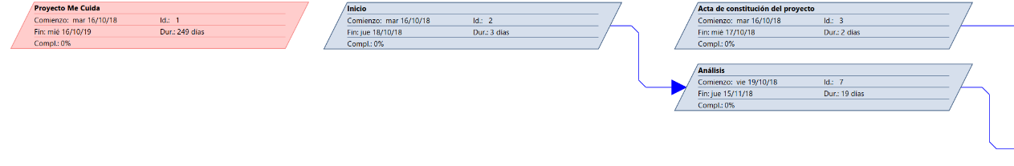
Figura 1. Etapa 1 diagrama de red.
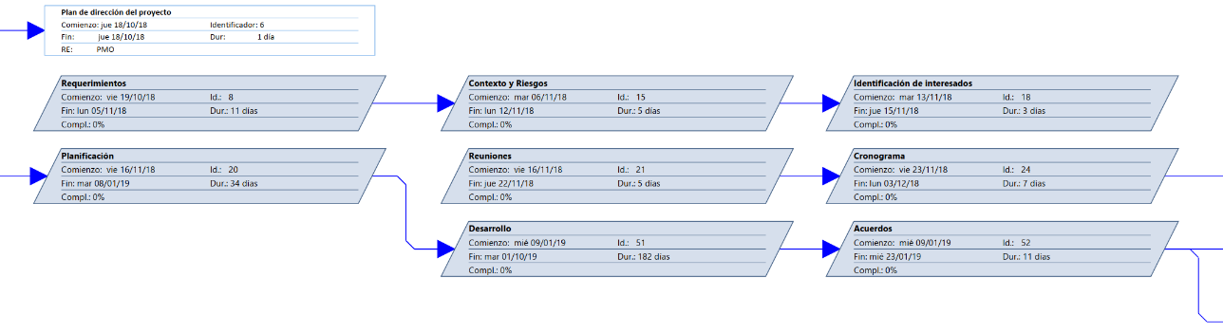
Figura 2. Etapa 2 diagrama de red.
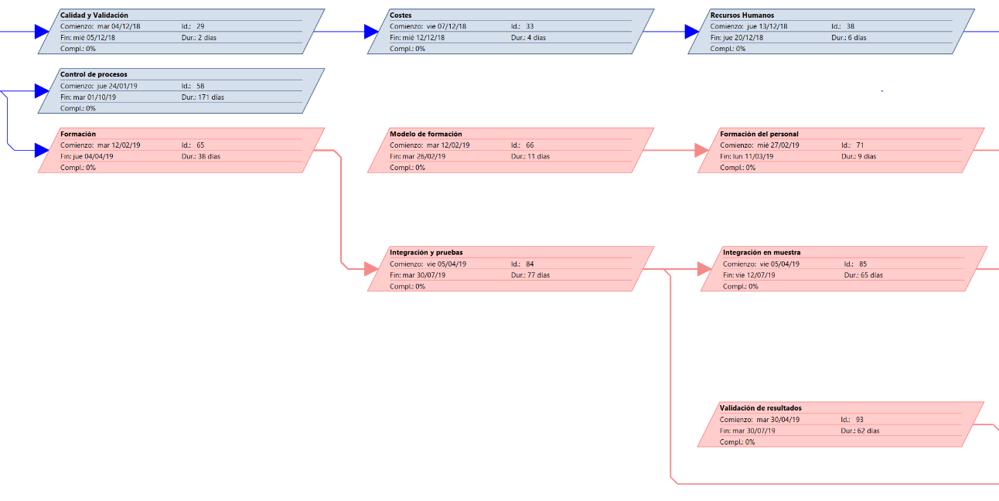
Figura 3. Etapa 3 diagrama de red.
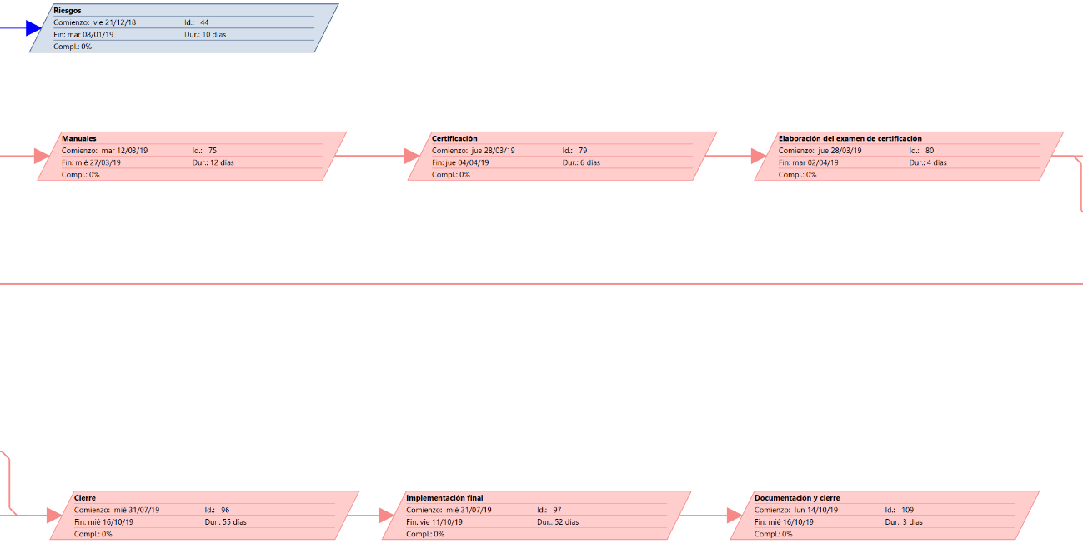
Figura 4. Etapa 4 diagrama de red.
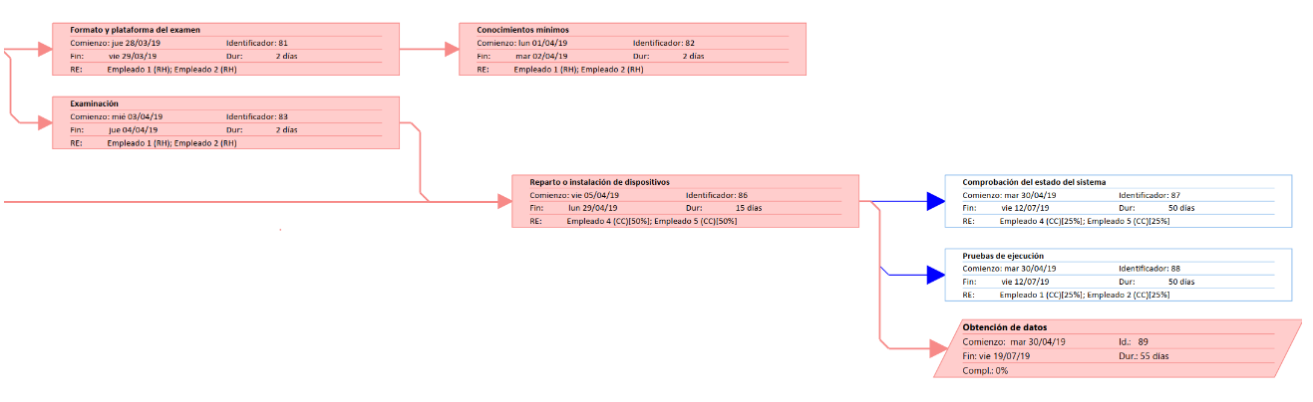
Figura 5. Etapa 5 diagrama de red.

Desarrollo del Cronograma
El cronograma es un documento vital para el control temporal del proyecto ya que permite identificar la duración, inicio y final de cada actividad prevista a lo largo del desarrollo del proyecto. Dichas duraciones son esenciales puesto que aportan la línea base para poder medir y comparar el correcto avance del proyecto.
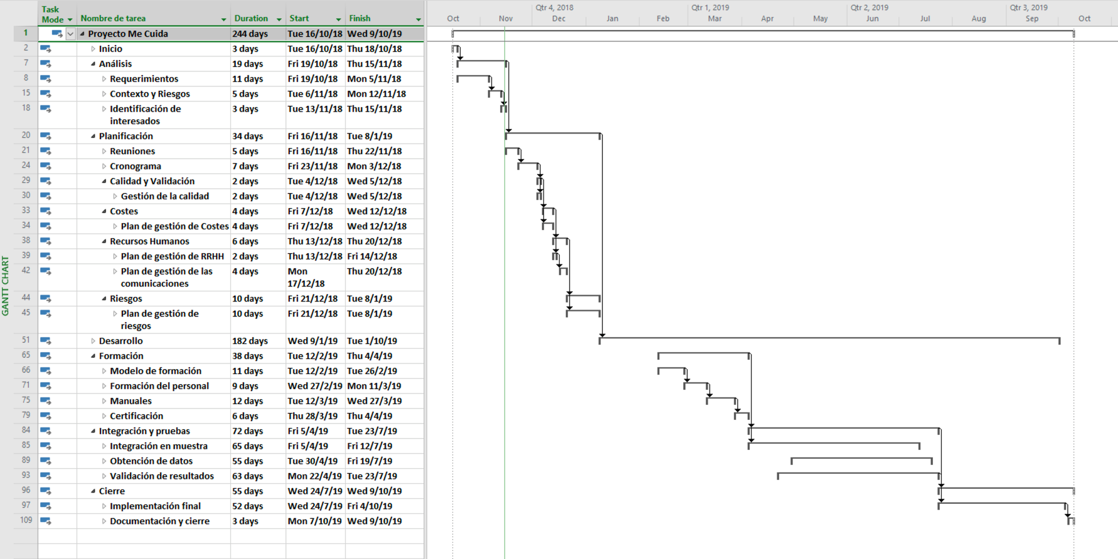
Como ya se ha mencionado, para elaborar el cronograma, SAMBA SOLUTIONS ha empleado como herramienta Project Manager de Microsoft. Esta herramienta permite definir paquetes de trabajo, actividades y sub-actividades, además de indicar la duración de cada tarea y el camino crítico final del proyecto (marcado por las flechas de relación en rojo y aquellas actividades representadas en rojo). A continuación, se muestra el diagrama de Gantt del proyecto completo:
Figura 6 - Diagrama de GANTT completo.
Como se observa en la anterior figura, el proyecto dura 244 días, cabe destacar que son días laborables y que, como ya se ha mencionado, se han tenido en cuenta fines de semana, periodos vacacionales generales y vacaciones de miembros concretos del proyecto que pudieran afectar a este.
Se ha procurado mantener un perfil de gestión del proyecto lo más similar a los Alpha Managers de manera que la actividad a la que más tiempo se dedica es la ejecución del proyecto (en este caso la fase de desarrollo), tras ella la fase de planificación (más de un mes) y para terminar, las fases de inicio y cierre.

Bloques del cronograma
Debido al alto número de actividades realizadas para desglosar este proyecto, se ha creído conveniente mostrar cada uno de los paquetes de trabajo de manera individual y en una captura más detallada para que el lector pueda captar el camino crítico y los detalles de cada actividad de manera individual.

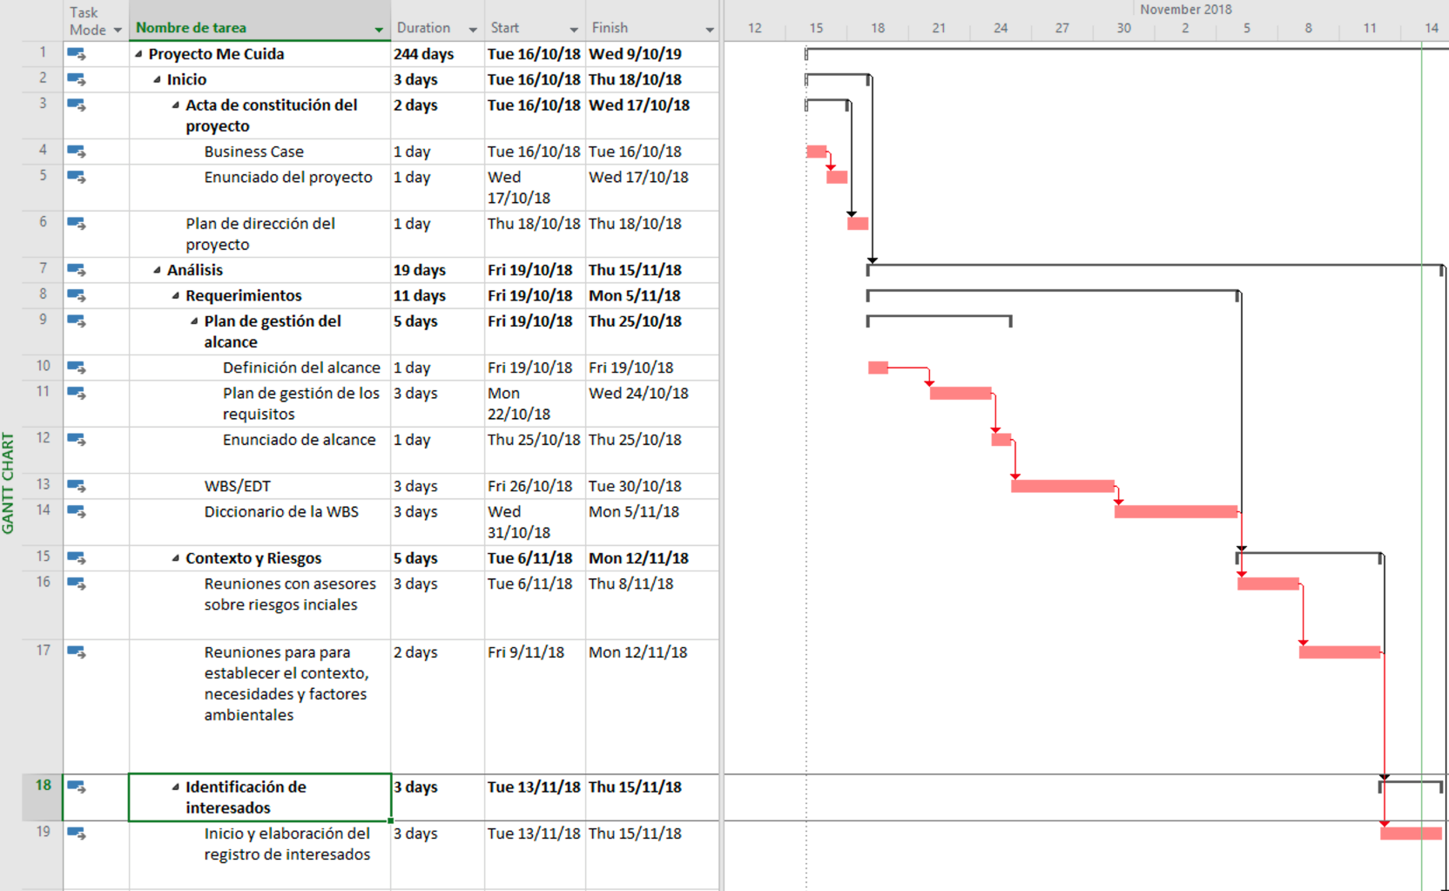
Inicio y análisis
Figura 7 - Cronograma, Inicio y Análisis.
Como puede observarse en la anterior figura se procede a iniciar el proyecto de manera estándar, pero, antes de comenzar la fase de planificación se ha creado otra fase/paquete de trabajo llamada “Análisis” en la que se busca identificar posibles riesgos a priori en el proyecto gracias a sendas reuniones con expertos pertenecientes a nuestra empresa que hayan gestionado proyectos similares al que ocupa este documento.
Por otro lado, se realizará una identificación, lo más exhaustiva posible de interesados, puesto que se trata de un proyecto de gran alcance social y se prevé que pueda afectar a múltiples estratos sociales y corporativos.

Planificación
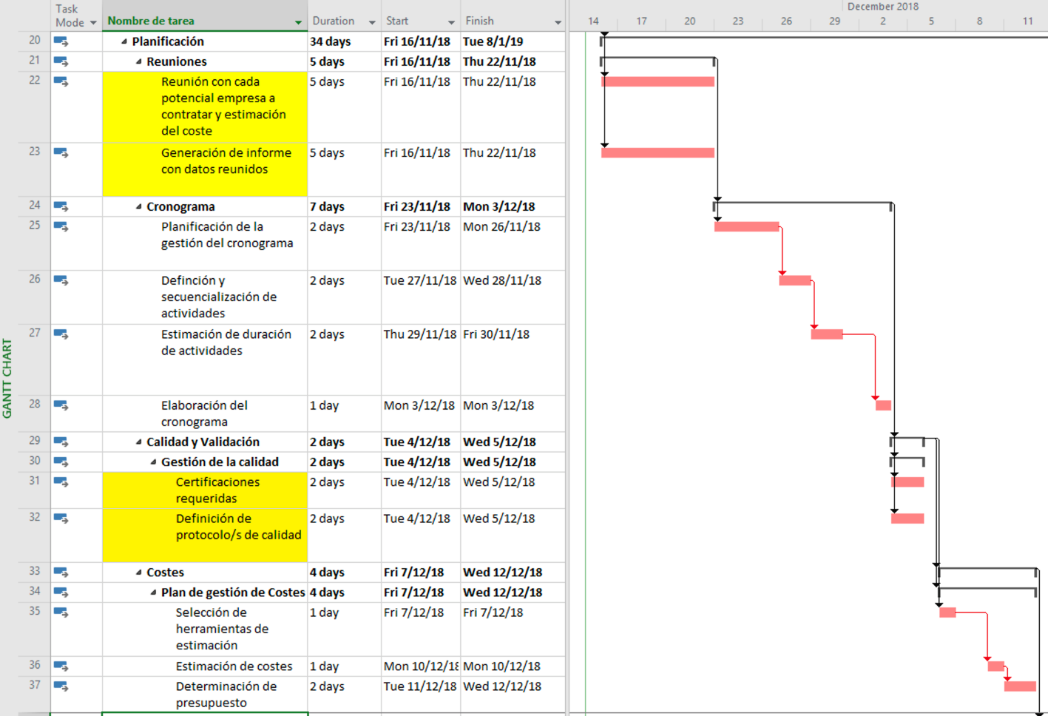
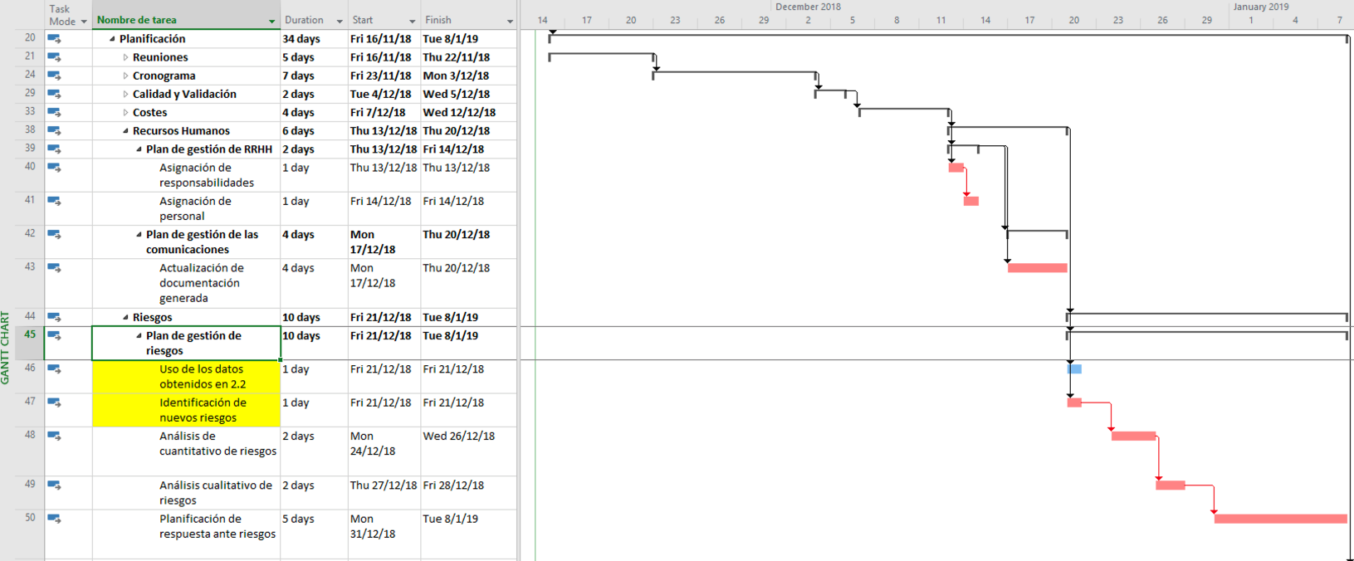
Figura 9 - Cronograma, fase planificación 1.
Figura 8 - Cronograma, fase planificación 2.
La primera actividad de este paquete de trabajo establece una serie de reuniones con las potenciales empresas a subcontratar de manera que sea más fácil estimar un presupuesto final, conocer los beneficios que puede tener trabajar con cada empresa y ayudar a detectar posibles nuevos riesgos. Ha de remarcarse que estas reuniones son meramente informativas, una toma de contacto y no son vinculantes (las reuniones de este tipo pasarán a realizarse en la fase de desarrollo). Por otro lado, se establece un plan de gestión de la calidad que contemplará si es necesario aplicar nuevas certificaciones a la empresa para este proyecto concreto, si es posible conseguirlas antes de finalizar el proyecto y si es necesario generar nuevos protocolos de control y calidad o con los existentes en la actualidad dentro de la empresa es suficiente.
Finalmente, se presta especial atención a la gestión de riesgos ya que, debido al alto volumen de subcontrataciones a realizar, es muy posible que alguno de estos ocurra. Para ello, se emplean los datos extraídos de la reunión con expertos de la fase de Análisis que permitió conocer algunos riesgos a priori que estos expertos habían sufrido en proyectos similares, además, una vez aclarados los potenciales riesgos, se genera un plan de respuesta ante riesgos.

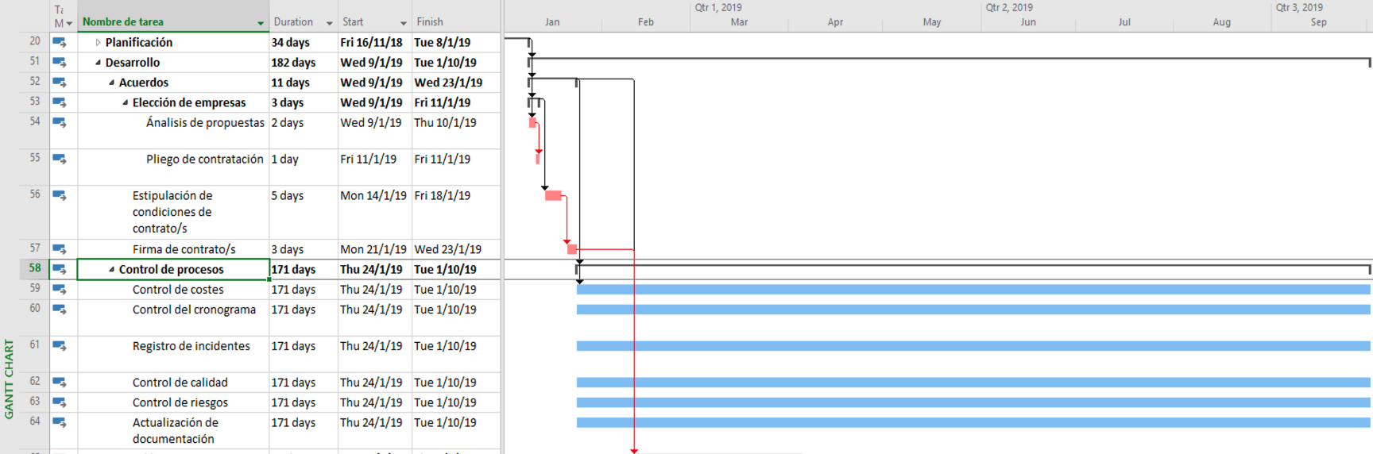
Desarrollo
Figura 10 - Cronograma, desarrollo.

En esta figura se aprecia la actividad que se mencionaba en el anterior apartado sobre las reuniones definitivas con las empresas a subcontratar, en este punto se elaborarán los contratos finales con dichas empresas. Asimismo, se establece el periodo de control de todos y cada uno de los procesos envueltos en el proyecto, dicho control se ha representado como una actividad a realizar de manera continua desde su inicio hasta el final del proyecto. Debido a esto, ninguna de estas actividades forma parte del camino crítico extraído por el programa.
Es especialmente importante la actividad “Registro de incidentes” puesto que en ella se controlará el curso y el progreso de los contratos con las subcontrataciones, es decir, si existe algún retraso en la entrega de un producto o este no cumple con los requisitos estipulados esto será controlado y reflejado a través de dicha actividad.

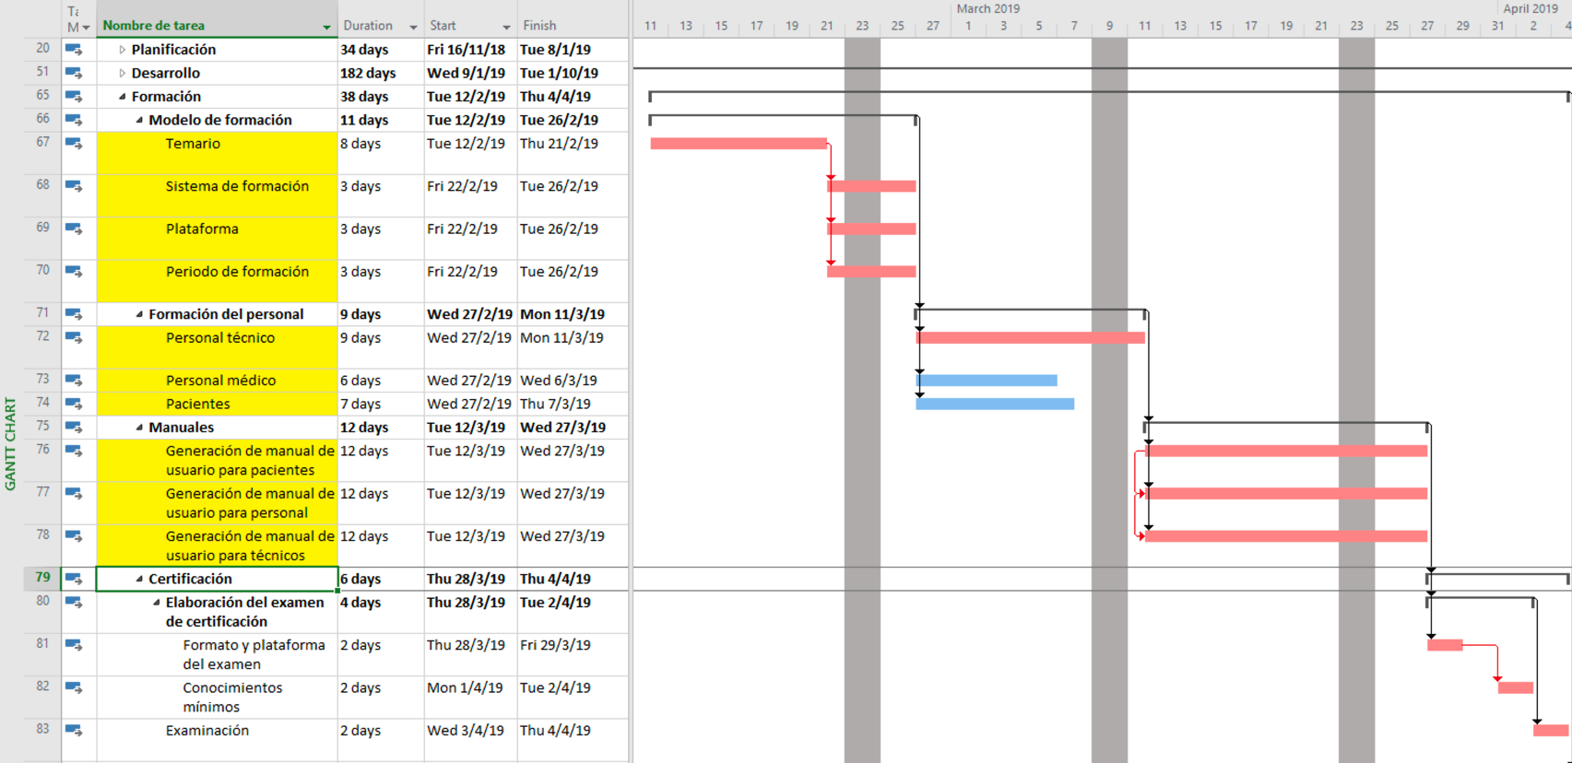
Formación
Figura 11 - Cronograma, formación.

De este paquete de trabajo cabe señalar que la mayoría de sus actividades han sido paralelizadas con el objetivo de reducir el tiempo final de este bloque y que, los módulo, “Formación” y “Certificación” se repetirán antes del inicio de la implementación final a gran escala (si procede).

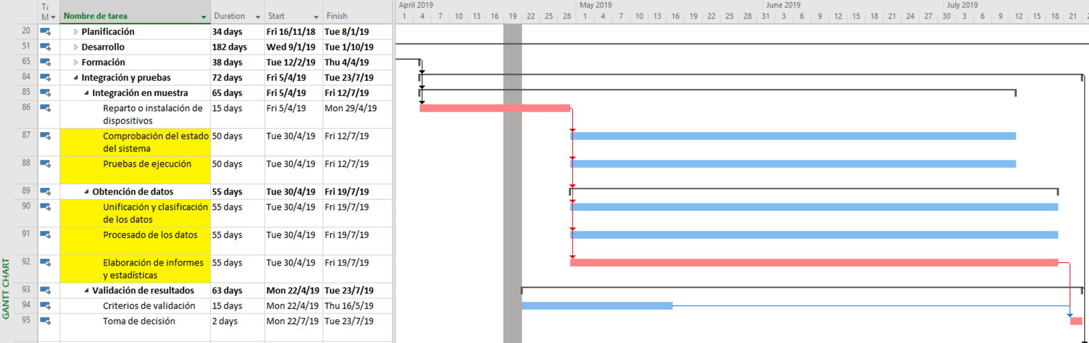
Integración en muestra
Figura 12 - Cronograma, integración en muestra.
Esta fase está orientado a testear, optimizar y monitorizar la integración del servicio en una pequeña muestra poblacional. A priori, se integrará en dos hospitales de la Comunidad de Madrid (se consultará al cliente para su elección) y en una cantidad de entre 50-80 pacientes.
Es especialmente crítica esta fase debido a que aportará datos, informes y estadísticas que permitan establecer si el servicio tiene futuro a gran escala.

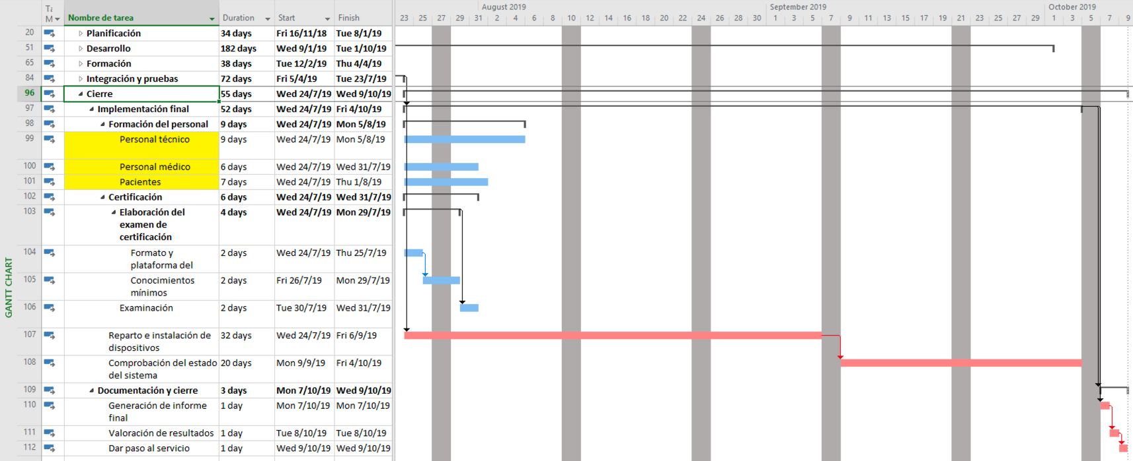
Cierre
Figura 13 - Cronograma, cierre.
Se ha contemplado el caso optimista en el que los datos extraídos de la muestra son positivos y el proyecto a gran escala es implementable.

Control del cronograma

Para realizar esta tarea se ha dedicado la actividad “Control del cronograma” en la fase de Desarrollo, la cuál mantendrá, a través del departamento de Control y Calidad de SAMBA SOLUTIONS una monitorización constante sobre este. Asimismo, si ocurriese algún cambio se procederá según se ha previsto en la sección 1.5 de este documento.
Al finalizar cada actividad, se emitirá un informe con los resultados de dicha actividad, recursos reales consumidos y duración final.

Se considera una “Fase” del proyecto cada uno de los primeros bloques de cada columna del WBS. Ej: Inicio, Análisis, Planificación…
Nótese que las actividades están minimizadas, esto es así para poder mostrar el contenido del diagrama en una única imagen.
En este plan se contempla la acción o respuesta si uno de los riesgos contemplado aparece. Ej: Tras la etapa de implementación en muestra los resultados muestran que no es viable lanzar el servicio a mayor escala. En este caso, se informará al cliente, se convocará una reunión extraordinaria y se establecerá el nuevo curso de acción.

